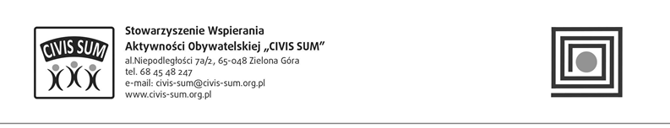
Zielona Góra, 19 października 2021 r.

Szanowni Państwo,

Stowarzyszenie Wspierania Aktywności Obywatelskiej CIVIS – SUM w Zielonej Górze ogłasza kolejną edycję Lubuskiego Konkursu Wiedzy o Prawie dla uczniów szkół podstawowych (klasy 7 i 8), ponadpodstawowych i ponadgimnazjalnych województwa lubuskiego.
Konkurs jest realizowany na obszarze całego województwa lubuskiego. W ramach konkursu zostaną wyłonieni laureaci konkursu szczebla wojewódzkiego.
W ramach konkursu zostaną dodatkowo wyłonieni również laureaci szczebli powiatowych: gorzowskiego, krośnieńskiego, nowosolskiego, słubickiego, sulęcińskiego, świebodzińskiego, wschowskiego, zielonogórskiego, żagańskiego, żarskiego, międzyrzeckiego oraz Miasta Zielona Góra.
Przystąpienie do rozwiązywania quizu jest równoznaczne z zaakceptowaniem regulaminu Konkursu.
Zgłoszenie do konkursu następuje poprzez wysłanie maila na adres edukacja-prawna@civis-sum.org.pl, w którym osoba zgłaszająca wskaże imię i nazwisko uczestnika, jego adres zamieszkania oraz szkołę i klasę, do której uczęszcza. Do maila należy załączyć zeskanowane i podpisane Oświadczenie, którego wzór stanowi Załącznik nr 1 Regulaminu. Maile przesłane bez oświadczenia nie będą uwzględnione w konkursie. W przypadku zgłoszenia osoby, która nie ukończyła 18 lat, oświadczenie powinien podpisać przedstawiciel ustawowy uczestnika.
Tylko osoby zgłoszone do Konkursu w terminie do 10 listopada 2021r. otrzymają link do rozwiązania quizu.
Przesłanie maila przez osobę uprawnioną wraz z oświadczeniem, o którym mowa w pkt. 3 powyżej, jest równoznaczne z formalnym zgłoszeniem do Konkursu, z zaakceptowaniem wszystkich postanowień niniejszego Regulaminu oraz z wyrażeniem zgody na umieszczenie imienia i nazwiska uczestnika Konkursu w materiałach informacyjnych i promocyjnych związanych z Konkursem.
TERMIN PRZEPROWADZENIA KONKURSU
- Konkurs w formie Quizu on-line będzie przeprowadzony w dniach 23-24.11.2021 r.
- Link do strony z Quizem będzie przesłany uczestnikom na adres mailowy podany
w oświadczeniu do dnia 19.11.2021 r..
- Quiz będzie dostępny pod podanym adresem od 23 listopada od godz. 9:00 do 24 listopada 2021r. do godziny 15:00.
- Każdy uczestnik może tylko raz przystąpić do konkursu.
- Otwarcie quizu przez uczestnika jest możliwe tylko raz.
- Po zakończeniu quizu link przestanie być aktywny.
- Uczestnik ma 3 godziny na rozwiązanie quizu. Po upływie 3 godzin quiz zostanie zamknięty.
W ramach konkursu uczestnicy rozwiązują quiz wiedzy o prawie składający się z 18 pytań testowych oraz 2 pytań otwartych.
Konkurs jest działaniem posiadającym znaczące walory edukacyjne, wychowawcze oraz organizacyjne. Z pewnością przyczyni się do rozwoju osobowości, uzdolnień i zainteresowań młodzieży, a także będzie stanowił wsparcie nauczycieli w realizacji zadań dydaktycznych.
Zapraszamy do udziału, na zwycięzców czekają nagrody.

Z wyrazami szacunku

Stowarzyszenie Wspierania
Aktywności Obywatelskiej „CIVIS SUM”

